**Технологическая карта урока географии**

|  |  |  |
| --- | --- | --- |
| **Учитель** | | Бутерус К.О. |
| **Тема** | | Карта России. Озеро Байкал и Каспийское море. |
| **Класс** | | 6 |
| ***Цель***: формирование представлений об оз.Байкал и Каспийском море. | | |
| Коррекционно-образовательные задачи:  -закрепление представлений о крупных реках России при разгадывании кроссворда в процессе повторения ранее изученного;  -закрепление представлений о Ладожском и Онежском озерах при повторении и проверке домашнего задания;  -формирование представлений об озере Байкал и Каспийском море.  Коррекционно-развивающие задачи:  -формирование умения сравнивать и обобщать географические объекты под общее понятие в процессе группировки при работе с карточками;  -формирование умения анализировать текст, извлекая из него необходимую информацию при просмотре презентации в процессе изучения нового материала;  -коррекция памяти при запоминании географического положения изучаемых озер;  -коррекция внимания и пространственной ориентировки при работе с контурной картой;  -коррекция пространственной ориентировки при показе на карте изучаемых географических объектов.  Коррекционно-воспитательные задачи: в  - воспитание умения работать в паре при разгадывании кроссворда;  -воспитание аккуратности при заполнении таблицы и работе с контурной картой;  -патриотическое воспитание, воспитание гордости за уникальные географические объекты России. | | |
| **Планируемые результаты**: | ***Личностные:***  -эмоционально-ценностное отношение к окружающей среде, необходимости ее сохранения и рационального использования;  - патриотизм, любовь к своей стране;  ***Метапредметные:***  *познавательные*: развитие мотивов и интересов познавательной деятельности, выполнение учебно-познавательных действий, осуществление для решения образовательных задач операции анализа, синтеза, обобщение;  *коммуникативные*: участие в диалоге с учителем, одноклассниками, формулирование собственных мыслей, высказывание и обоснование своей точки зрения, построение полных предложений, осуществление совместной деятельности.  *регулятивные:* принятие воспитательной задачи.  ***Предметные*:** формирование представлений о крупнейших водных географических объетах России. | |
| **Применяемые технологии** | -проблемная ситуация и ее решение;  -технология учебной игры. | |
| **Оборудование** | -проектор;  -ноутбук;  -презентация «Байкал и Каспий»;  -кроссворд по теме «Реки России»;  -карточки с названиями изучаемых рек и озер России;  -бланк для составления сравнительной таблицы | |
| **Методы** | -информационно-рецептивный (осуществляется восприятие и осмысление знаний, фиксация в памяти);  -частично-поисковый (эвристический) (обучающиеся рассуждают, обобщают, делают выводы);  - беседа;  -работа с презентацией;  - работа в паре  -рассказ. | |

|  |  |  |  |
| --- | --- | --- | --- |
| **Этап** | **Деятельность учителя** | **Содержание** | **Деятельность обучающихся** |
| 1.Организа-ционный | Эмоциональная, психологическая, мотивационная подготовка обучающихся. | Здравствуйте, ребята. Садитесь. Начинаем урок географии. Проверьте, все ли у вас готово к уроку. Отлично. Напоминаю, что за урок каждый из вас получит отметку, которая будет зависеть от наличия домашнего задания, вашей активности на уроке и правильности ответов. Напоминаю, что хором отвечать не нужно. Необходимо поднимать руку. И не забудьте, мы стараемся отвечать полными ответами, правильными предложениями. | Приветствуют учителя, настраиваются на урок, припоминают критерии оценивания. |
| 2. Актуализация знаний, создание проблемной ситуации, объявление темы, целеполагание. | Проверка домашнего задания, закрепление.  Создает проблемную ситуацию, подводит детей к формулировке темы классного часа. | Для начала проверим домашнее задание. Что нужно было сделать? Правильно, вы письменно и полными ответами отвечали на 2 заданных мною вопроса, используя текст учебника.  Как называется самый крупный остров в Ладожском озере, на котором расположен музей – заповедник? (Валаам)  Как называется самый знаменитый остров Онежского озера, на котором находятся памятники русского деревянного зодчества? (Кижи) Напомните, что такое зодчество? (строительство)  Теперь, предлагаю вам вспомнить ранее изученное, разгадав небольшой кроссворд. Работаем в парах.  1.Навание этой реки имеет женское имя.  2. Самая длинная река европейской части России, в честь которой назван автомобиль.  3. Эта река начинается в Уральских горах.  4. На берегу этой реки стоит город Красноярск.  *Подведение к объявлению темы урока*  Ребята, посмотрите внимательно на доску. Здесь вы видите карточки с названиями географических объектов. Нужно разделить их на 2 большие группы.  Сортировка карточек  р.Лена  р.Иртыш  р.Волга  р.Ока  р.Дон  оз.Ладожское  оз.Онежское  оз.Байкал  Каспийское море  Почему Каспийское море вы не определили ни в одну из двух групп? А если подумать логически, на что больше похоже море? На реку или на озеро? Правильно, поэтому Каспийское море мы пока отнесем в группу к озерам. А вот почему, об этом вы догадаетесь сами, но чуть позже.  С этими реками мы уже знакомы. С какими озерами уже успели познакомиться? Что из перечисленного мы еще не изучали подробно? Как вы думаете, с чем мы сегодня будем знакомиться?  Правильно, сегодня мы более подробно изучим оз.Байкал и Каспийское море.  Запишем в тетради сегодняшнее число и тему урока. «Карта России. Озеро Байкал и Каспийское море».  По ходу изучения сегодняшней темы мы будем заполнять таблицу:   |  |  |  | | --- | --- | --- | |  | Оз.Байкал | Каспийское море | | 1. Отличительная особенность |  |  | | 1. Местонахождение |  |  | | 1. Какие реки впадают |  |  | | 1. Какие реки вытекают |  |  | | 5.Вода |  |  | | 6.Использование человеком |  |  | | Обсуждение выполненных заданий, участие в беседе, разгадывание кроссворда в паре, показ географических объектов на физической карте, высказывание своего мнения, группировка географических объектов при работе с карточками, объявление темы урока, работа в тетради. |
| 3. Физминутка | Проведение физминутки. |  | Выполнение упражнений физминутки. |
| 4. Основная часть, изучение нового материала. | Беседа, объяснение, разъяснение, показ презентации, помощь в заполнении таблицы. | Демонстрация презентации, рассказ, параллельное заполнение таблицы. | Участие в беседе, выражение своего мнения, показ географических объектов на физической карте, просмотр презентации, зачитывание информации со слайдов презентации, отбор нужной информации, заполнение таблицы. |
| 5.Объяснение домашнего задания | Объяснение домашнего задания | Ребята, у нас остались незаполненные ячейки в таблице. Поэтому вашим домашним заданием и будет найти недостающую информацию на с.176 и заполнить пустующие ячейки, то есть «доделать таблицу». Записываем задание в дневник. Получившуюся таблицу нужно будет вклеить в тетрадь. | Запись задания в дневник |
| 6. Закрепление, применение новых знаний. | Создание проблемных ситуаций, разбор, помощь в поиске верных решений. | Продолжаем. Кто понял, почему же в начале урока мы отнесли Каспийское море в группу озер? Отлично, а теперь нам осталось нанести изученные сегодня оз.Байкал и Каспийское море на контурную карту.  Работа с контурной картой. Нанесение на нее оз.Байкал, Каспийского моря. | Участие в беседе, выражение своего мнения, показ географических объектов на физической карте, работа с контурной картой. |
| 7.Подведение итогов. Рефлексия. | Подведение итогов, оценивание. | Какие новые географические объекты мы сегодня изучали? Что интересного узнали про оз.Байкал? Про Каспийское море? Оценивание. | Участие в беседе, выражение своего мнения. |

Вопросы для кроссворда

1.Навание этой реки имеет женское имя.

2. Самая длинная река европейской части России, в честь которой назван автомобиль.

3. Эта река начинается в Уральских горах.

4. На берегу этой реки стоит город Красноярск.

Сравнительная таблица для заполнения

|  |  |  |
| --- | --- | --- |
|  | Оз.Байкал | Каспийское море |
| 1. Отличительная особенность |  |  |
| 2. Местонахождение |  |  |
| 3.Какие реки впадают |  |  |
| 4. Какие реки вытекают |  |  |
| 5.Вода |  |  |
| 6.Использование человеком |  |  |

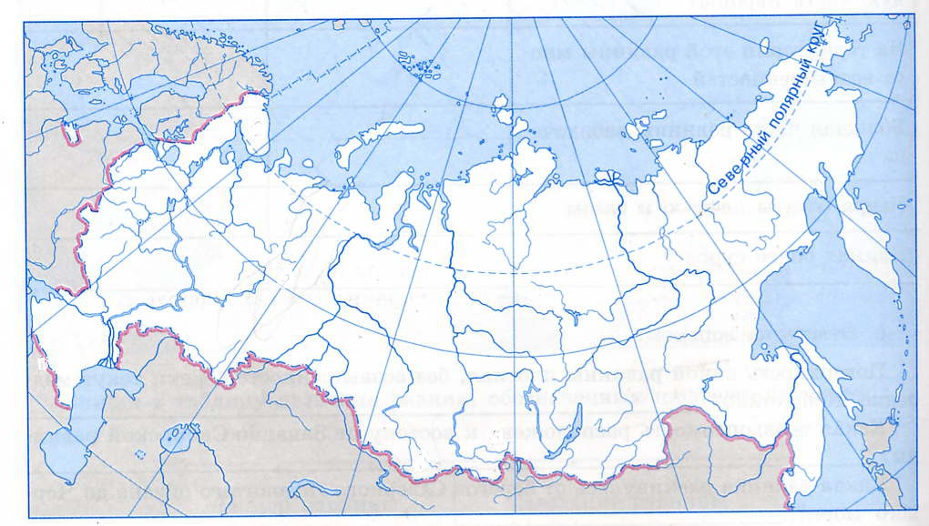

|  |
| --- |
| р.Лена |
| р.Иртыш |
| р.Волга |
| р.Дон |
| р.Ока |
| оз.Ладожское |
| оз.Байкал |
| оз.Онежское |
| Каспийское море |